Roma 27.06.2013
A TUTTI I DIRIGENTI UGL INTESA F.P.BAC
ALLE RSU UGL INTESA
AL PERSONALE TUTTO

28 GIUGNO ASSEMBLEE IN TUTTI I POSTI DI LAVORO
DEL MiBAC PER DIRE NO A QUESTA DIRIGENZA SENZA PROGRAMMI NE IDEE PER IL RILANCIO DEL MINISTERO CONTINUA LA MOBILITAZIONE

Continua la mobilitazione del personale del MiBAC con le assemblee in tutti i posti di lavoro.
Oggi come da calendario vi saranno assemblee nei musei e nei siti archeologici.
La protesta nasce dall’esigenza di ridare vita allo stato di abbandono in cui versa il settore e che non dipende solo dalla scure dei tagli alle risorse, che pure mostra una “sconcertante miopia dei governi nazionali e locali”, ma anche da una “colossale disorganizzazione, in cui la mancanza di una visione strategica accompagnata dalla confusione di funzioni fra organi nazionali, soprintendenze e direzioni regionali, impedisce ogni possibilità di sviluppo”. Una paralisi a cui contribuisce “lo scollamento fra gli aspetti economici della gestione dei servizi e l’investimento nelle professionalità che assicurano la tutela e la valorizzazione del patrimonio culturale, dal settore della vigilanza a quello tecnico-scientifico”.
Con le due giornate di protesta la UGL INTESA,unitariamente alle altre OO.SS., intendono rimettere al centro dell’attenzione i problemi di quello che “dovrebbe essere il settore trainante dell’economia nazionale”;
-ad assicurare certezza e periodicità nel pagamento del salario accessorio;
-al pieno ripristino dell'efficacia e della funzionalità del Contratto Collettivo Integrativo di
Amministrazione e delle prerogative negoziali delle OO.SS.;
-ad assicurare l’integrazione nel FUA delle somme variabili derivanti dai risparmi di gestione;
-al rispetto della scadenze previste per la realizzazione degli accordi di riqualificazione;
-alla deroga dai tagli agli organici ed alla ripresa delle politiche occupazionali sia tramite
I'assorbimento delle attuale graduatorie degli idonei esterni e I'indizione di nuovi concorsi pubblici in deroga al blocco del turnover che attraverso l'ampliamento dei posti disponibili ai passaggi tra le aree per il personale interno e la stabilizzazione dei personale comandato presso il MIBAC:
-alla ripresa degli investimenti pubblici in riferimento all’aumento della dotazione di bilancio complessivamente assegnata al MIBAC;
-al pieno stanziamento dei progetti di innovazione tecnologica aventi valenza strategica per i processi di riorganizzazione dei servizi.
Intervenite tutti alle assemblee, è un momento importante per dare un segnale a tutte le Istituzioni che il MiBAC e il suo personale sono un Ministero di grande rilevanza per l’economia del ns. paese e che il suo rilancio potrà dare dei grandi segnali positivi alla ns. economia.

APPROVATO E RATIFICATO L’ACCORDO SUL FUA 2013
Ieri con grande senso di responsabilità e dopo una estenuante trattativa, la UGL INTESA ha sottoscritto l’accordo sul FUA 2013. Disponibili subito i fondi presso gli Uffici Periferici che, dovranno fare uno sforzo per poter liquidare le competenze al personale nel più breve tempo possibile.(la circolare è stata già inviata a tutti gli Uffici) L’accordo è stato sottoscritto solo ed esclusivamente dalla UGL INTESA e dalle altre sigle sindacali, per non penalizzare ulteriormente il personale, ma l’argomento FUA – quote fisse - resta ed è oggetto di confronto con il Ministro insieme alle altre materie oggetto della mobilitazione di questi giorni.
Gli accordi sul ns. sito www.uglintesa.it al link Coordinamento Beni Culturali
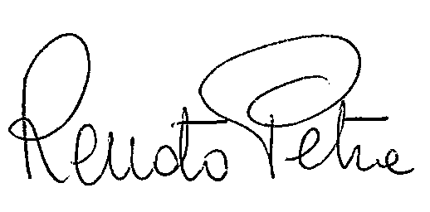
Il Coordinatore Nazionale
Renato Petra

Via Bartolomeo Eustachio 22 00161 Rom 06.4745300
Sede operativa Piazza Nazionale,94 Napoli fax 081.204432 - 201239
cell. 393.1551427 mail beniculturali@uglintesa.it

